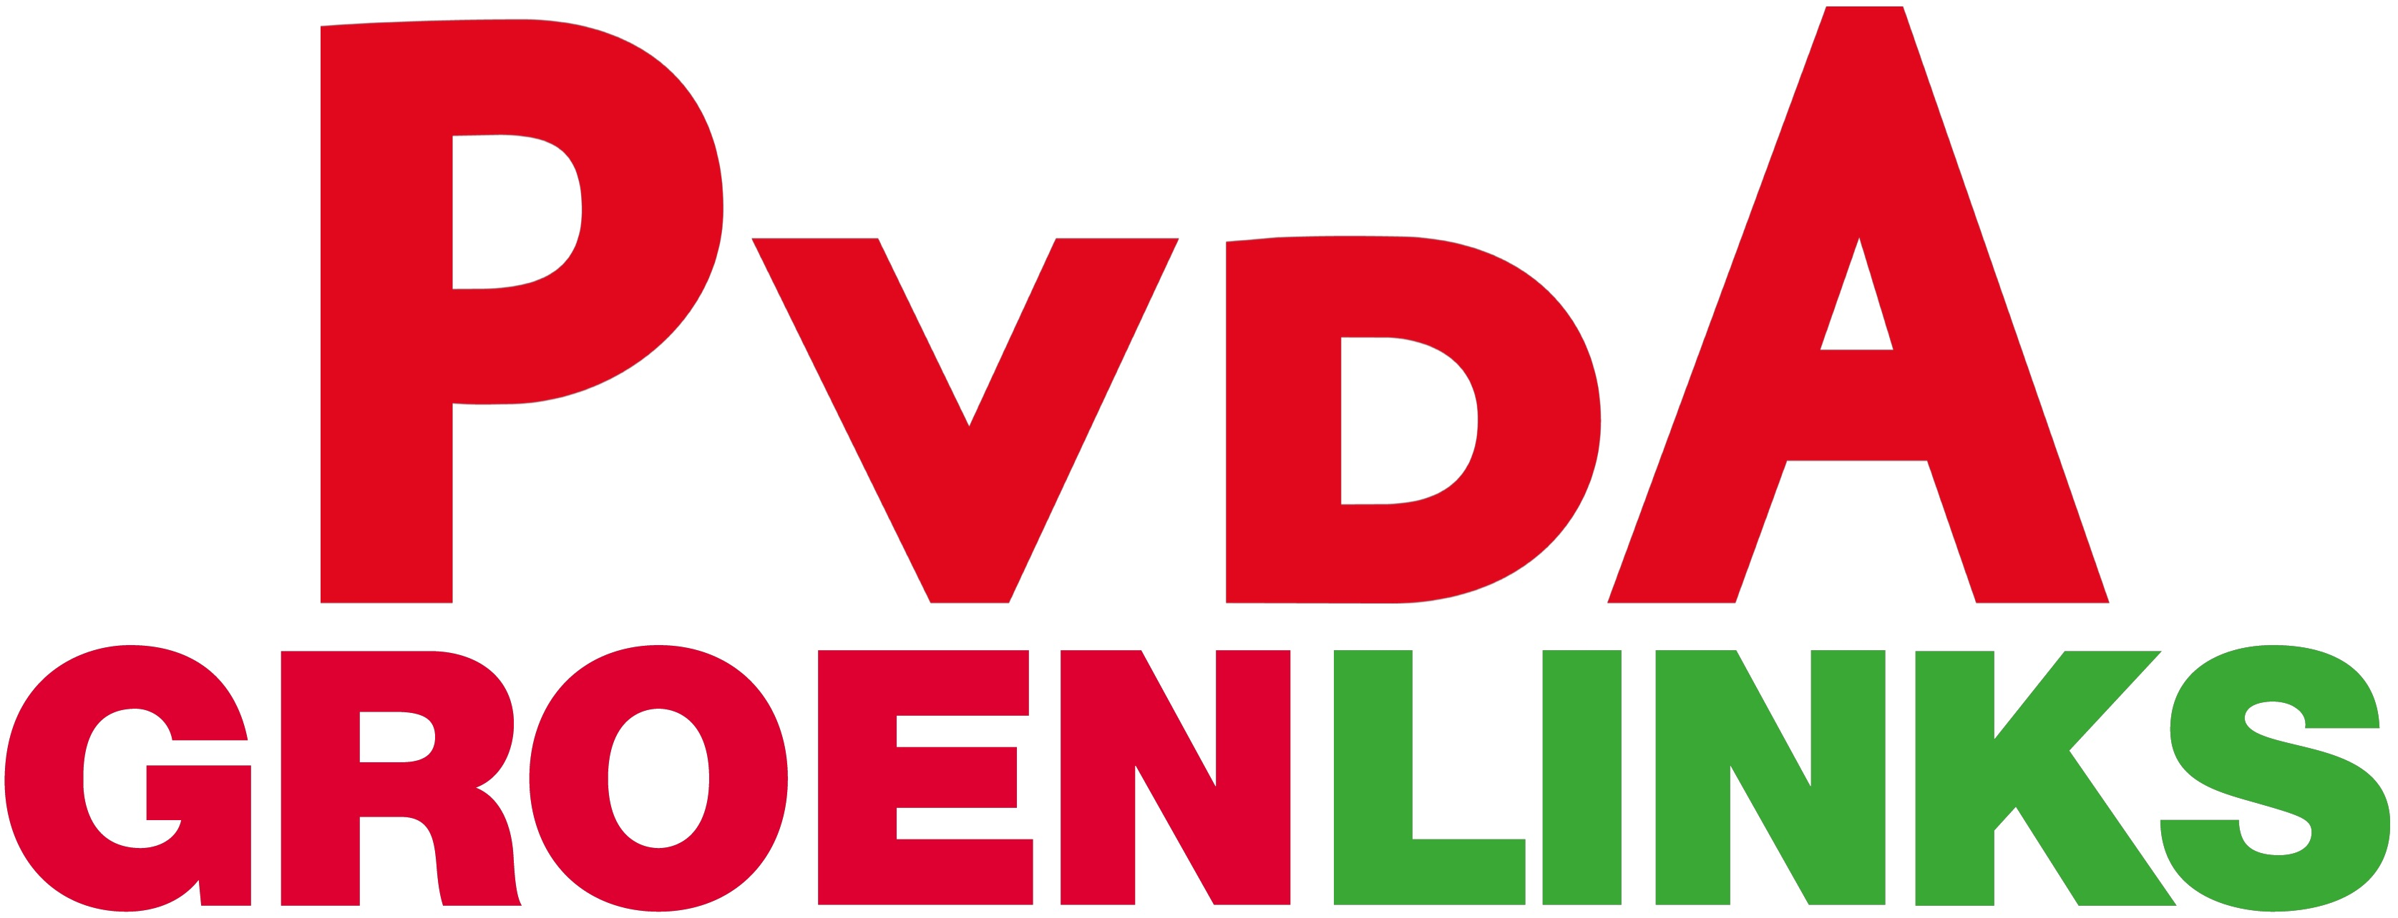
Schriftelijke vragen

Schriftelijke vragen Verkoop wooncomplex De Kom
Op de website zorgvastgoed.nl wordt wooncomplex De Kom in Mijdrecht te koop aangeboden door de Zonnehuisgroep Amstelland als interessante belegging.
Hiermee bestaat het risico dat een nieuwe eigenaar van De Kom de huren van deze woningen bij het vrijkomen daarvan zal verhogen en dat deze woningen uiteindelijk onbetaalbaar zullen worden voor een groot deel van de ouderen in De Ronde Venen.
Daarbij is het ook de vraag in hoeverre het zorgaanbod voor de huidige, en toekomstige, bewoners van De Kom gewaarborgd kan worden bij een nieuwe eigenaar. Wanneer deze appartementen namelijk verkocht worden of te huur gezet in de vrije huursector, komt ook de (intramurale-)zorgfunctie onder druk te staan. De Kom biedt tevens extramurale zorg, welke met verkoop ook niet gegarandeerd is.
In De Ronde Venen zijn op maar een beperkt aantal locaties betaalbare woningen met zorg beschikbaar voor ouderen. Als De Kom als woonlocatie met (intramurale-)zorg voor ouderen verdwijnt, neemt het nu al beperkte aanbod verder af en neemt de problematiek van het beperkte woonaanbod alleen maar toe.
Wij hebben hierover de volgende vragen aan het college:
- Bent u bekend met het feit dat de Zonnehuisgroep Amstelland het wooncomplex De Kom in de verkoop heeft gezet?
- Deelt u onze zorgen dat dit nadelig kan zijn voor het aanbod van betaalbare woningen voor ouderen in De Ronde Venen? Zo niet, waarom niet?
- Deelt u onze zorgen over het verdwijnen van (intramurele-) zorg in de De Kom? Kan uw college garanderen dat deze vorm van wonen met zorg bij verkoop van De Kom, voor zowel huidige als toekomstige huurders, behouden blijft? Kunt u dit ook voor de extramurale zorg die door De Kom geboden wordt?

- Hoe relateert het voornemen tot verkoop van De Kom met de door de raad aangenomen Woonvisie?
- Bent u over de verkoop van wooncomplex De Kom in gesprek geweest met de Zonnehuisgroep Amstelland? Zo ja, wat zijn daar de uitkomsten van? Zo niet, bent u bereid om dit gesprek op zeer korte termijn alsnog aan te gaan en hierover terugkoppeling te geven aan de gemeenteraad?
- Mocht De Kom inderdaad verkocht worden, wat gebeurt er dan met de huidige bewoners na verkoop en wellicht verbouw/transformatie? Heeft uw college ideeën / instrumenten om deze mensen te beschermen?
Omdat de verkoop van wooncomplex De Kom, naar het zich laat aanzien, op korte termijn plaats zal vinden, willen wij uw college vragen om deze vragen op zo kort mogelijke termijn te beantwoorden.
Wij zien uw spoedige reactie met belangstelling tegemoet.
Met vriendelijke groet,
Pieter Kroon
PvdA/GroenLinks De Ronde Venen

http://zorgvastgoed.nl/Aanbod/1095406.aspx

